Повестка заседания:
1. О результатах проведения 05.07.2019 2 этапа аккредитации специалиста и решениях аккредитационной подкомиссии.
К прохождению этапа допущено 16 человек(а), из которых для прохождения этапа явилось 16 человек(а), завершивших прохождение этапа со следующими результатами:
№ п/п | Ф.И.О. | Результат
1. | Канищева Лидия Сергеевна | 70% или более
2. | Копыстинская Виктория Николаевна | 70% или более
3. | Купрякова Дарья Андреевна | 70% или более
4. | Курамбаева Кристина Сергеевна | 70% или более
5. | Лучинская Кристина Александровна | 70% или более
6. | Мадасова Алина Игоревна | 70% или более
7. | Макковеева Елена Александровна | 70% или более
8. | Мацелюк Татьяна Владимировна | 70% или более
9. | Мясникова Ксения Сергеевна | 70% или более
10. | Новохатько Дарья Алексеевна | 70% или более
11. | Ражабова Наталья Бохадировна | 70% или более
12. | Рогалева Ксения Анатольевна | 70% или более
13. | Сафарова Зарина Рахматуллоевна | 70% или более
14. | Семениченко Яна Сергеевна | 70% или более
15. | Семенова Анастасия Викторовна | 70% или более
16. | Семенова Анна Игоревна | 70% или более
Дополнительная информация о проведении этапа:
Решение:
1. По первому вопросу:
Руководствуясь пунктами 34 - 36, 39, 44, 46, 48 Положения об аккредитации специалистов, утвержденного приказом Министерства здравоохранения Российской Федерации от 2 июня 2016 г. № 334н, аккредитационная подкомиссия решила:
№ п/п | Ф.И.О. | Решение
1. | Канищева Лидия Сергеевна | Сдано
2. | Копыстинская Виктория Николаевна | Сдано
3. | Купрякова Дарья Андреевна | Сдано
4. | Курамбаева Кристина Сергеевна | Сдано
5. | Лучинская Кристина Александровна | Сдано
6. | Мадасова Алина Игоревна | Сдано
7. | Макковеева Елена Александровна | Сдано
8. | Мацелюк Татьяна Владимировна | Сдано
9. | Мясникова Ксения Сергеевна | Сдано
10. | Новохатько Дарья Алексеевна | Сдано
11. | Ражабова Наталья Бохадировна | Сдано
12. | Рогалева Ксения Анатольевна | Сдано
13. | Сафарова Зарина Рахматуллоевна | Сдано
14. | Семениченко Яна Сергеевна | Сдано
2

15. | Семенова Анастасия Викторовна | Сдано
16. | Семенова Анна Игоревна | Сдано
Председатель Члены подкомиссии
Ответственный секретарь
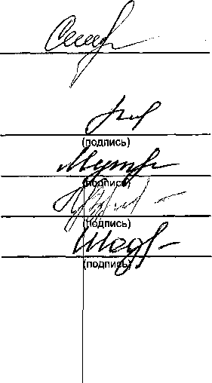
Р.Ю. Коробань
(И.О. Фамилия)
Е. Ю. Манзырева
(И.О. Фамилия)
Л. Н. Мутовина
(И.О. Фамилия)
Л. В. Хороших
(И.О. Фамилия)
А. С. Шодиева
(И.О. Фамилия)
3

